|  |  |  |
| --- | --- | --- |
| N | Метод | Краткое описание |
| 6. | процедура Симпсона | для каждой альтернативы определяется функция, равная минимальному числу участников, предпочитающих данную альтернативу любой другой, отношение группового предпочтения строится по убыванию значений функции |

**Цель работы**: выработка и закрепление навыков по использованию систем и модулей поддержки принятия решений в задачах группового (коллективного) выбора.

Для выбранного варианта задания необходимо:

1. Разработать 6 тестовых примеров для задач группового (коллективного) выбора, при этом 2 примера должны содержать парадоксы голосования.
2. Решить разработанные примеры с использованием СППР КВ.
3. Произвести разработку собственного программного модуля, реализующего метод (согласно варианту задания).
4. Решить примеры с использованием разработанного модуля в составе СППР КВ.
5. Сгенерировать комплект документации (отчет по решенным задачам).

**Пример 1**

Выбор автомобиля.

**Описание:**

Выбор автомобиля для комфортного передвижения.

**Альтернативы:**

a=Tayota Prius

b= Chevrolet Niva

c=Lada Granta

**Ранжировки:**

a-b-c=12

b-a-c=10

с-a-b=2

**Пример 2**

Выбор жанра книги.

**Описание:**

Выбор жанра книги для прочтения.

**Альтернативы:**

a=Ужас

b=Фантастика

c=Фентези

**Ранжировки:**

c-a-b=12

a-c-b=7

c-b-a=3

**Пример3**

Выбор телефона.

**Описание:**

Выбор телефона с учетом ценновой политики.

**Альтернативы:**

a=Infinix Note 12 2023

b= Samsung Galaxy A13

c= Honor X7

**Ранжировки:**

c-b-a=16

c-a-b=12

b-c-a=10

**Пример 4**

Выбор мышки

**Описание:**

Задача подбора мышки с учетом наличия дополнительных кнопок и эргономики.

**Альтернативы:**

a=Razer DeathAdder Essential

b=SteelSeries Rival 3

c=Logitech G102 LIGHTSYNC

**Ранжировки:**

a-b-c=16

b-a-c=14

c-a-b=13

**Пример 5 (Парадокс)**

Выбор вуза

**Описание:**

Выбор учебного завидения для поступления.

**Альтернативы:**

a=ИГУ

b=ИРНИТУ

c=ИРНИТУ

**Ранжировки:**

a-с-b=20

b-c-a=15

c-b-a=17

**Пример 6 (Парадокс)**

Выбор производителя процессора

**Описание:**

Выбор производителя процессора.

**Альтернативы:**

a=Intel

b=AMD

c=Intel

**Ранжировки:**

a-с-b=21

b-c-a=17

c-b-a=12

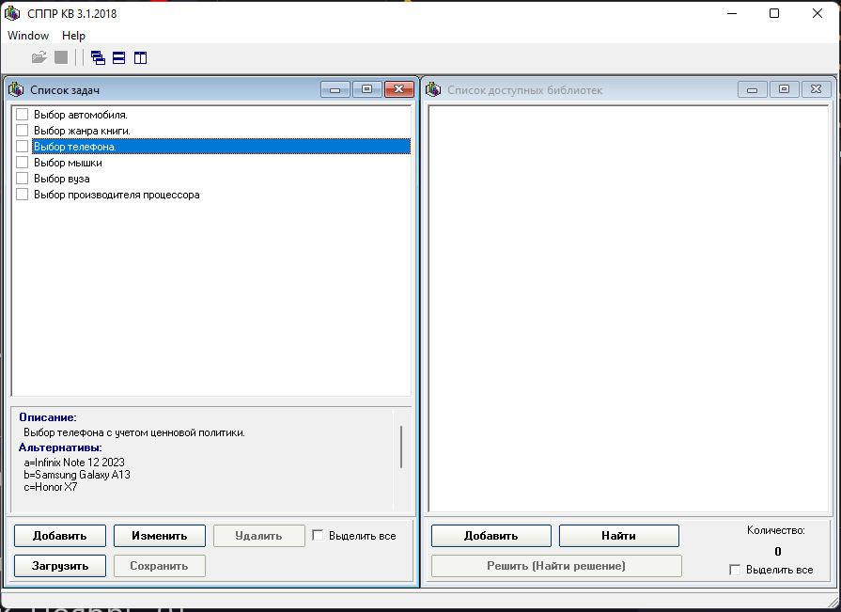

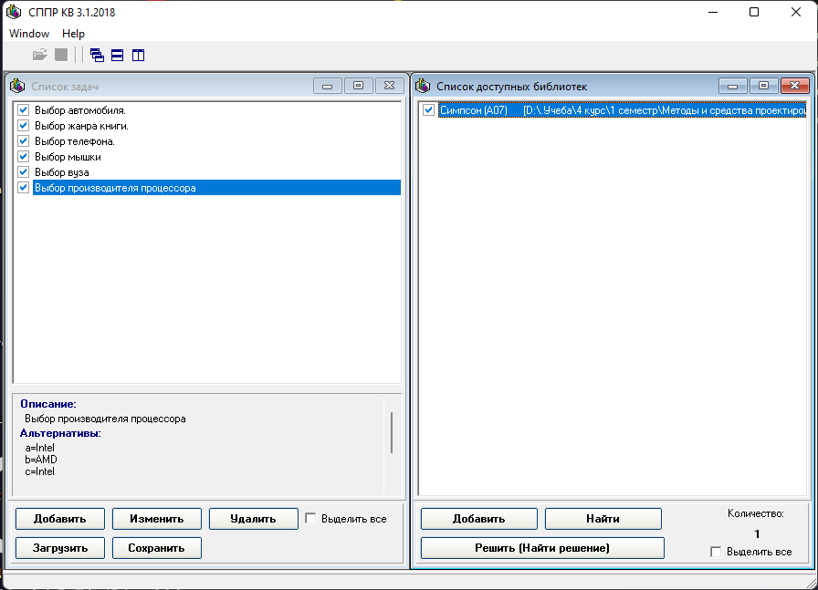

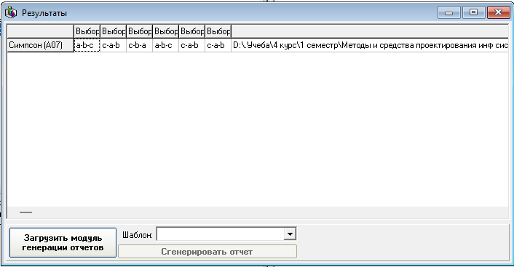

**Отчет № 01.11.2022**

**по методу: «Симпсон (A07)»**

|  |  |
| --- | --- |
| Задача | Результат |
| Выбор автомобиля. | a-b-c |
| Выбор жанра книги. | c-a-b |
| Выбор телефона. | c-b-a |
| Выбор мышки | a-b-c |
| Выбор вуза | c-a-b |
| Выбор производителя процессора | c-a-b |

Количество задач: 6

Написанная библиотека решает четыре из шести задач в точностью с заготовленной библиотекой. Проблемные моменты замечены лишь в случаях с наборами-парадоксами.

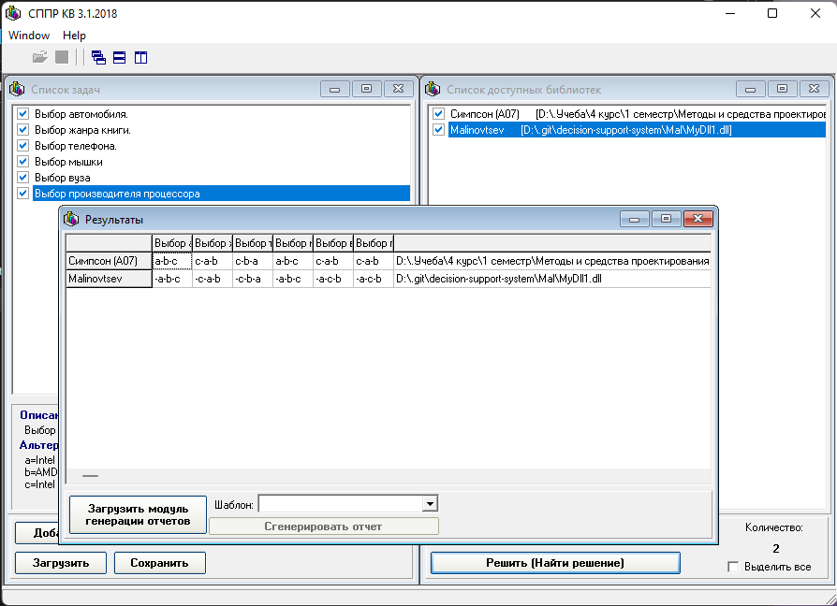

**Отчет № 08.11.2022**

**по задачам и методам**

|  |  |  |
| --- | --- | --- |
| Задача/ Метод | Симпсон (A07) | Malinovtsev |
| Выбор автомобиля. | a-b-c | -a-b-c |
| Выбор жанра книги. | c-a-b | -c-a-b |
| Выбор телефона. | c-b-a | -c-b-a |
| Выбор мышки | a-b-c | -a-b-c |
| Выбор вуза | c-a-b | -a-c-b |
| Выбор производителя процессора | c-a-b | -a-c-b |

Количество задач: 6

Количество методов: 2